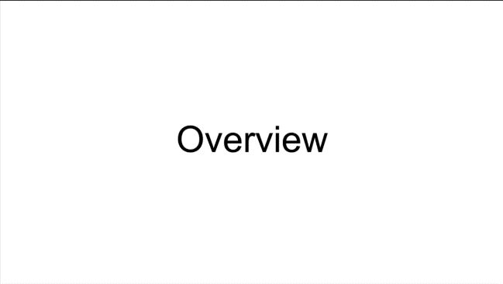

در این ویدئو توضیح مختصری را در مورد این دوره آموزشی به شما عزیزان می دم.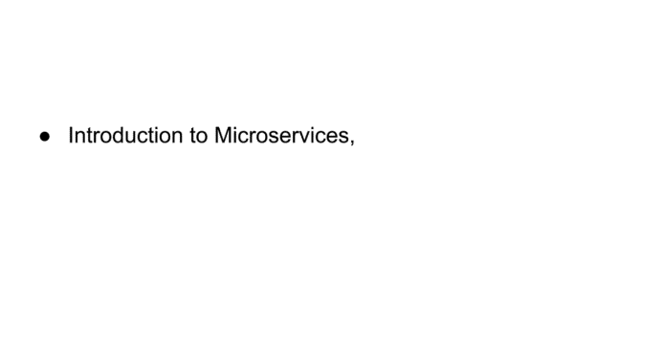

شما در این دوره یاد می گیرید که مایکرو سرویس ها چی هستند ؟

مزایا و معایب ساخت restfull webservice application ها در روش های معماری Monolithic و Microservice را توضیح می دهم؟

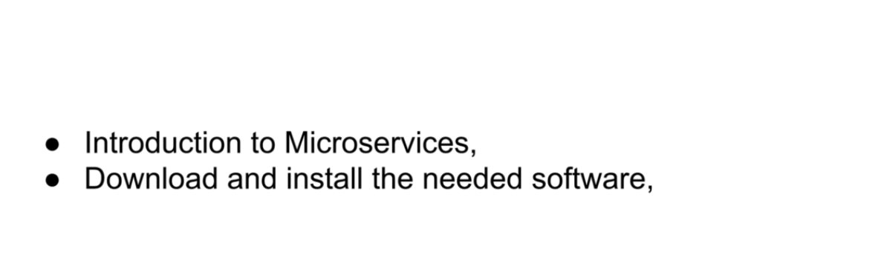

برای دنبال کردن ویدئو ها به نرم افزار های جدیدی نیاز خواهید داشت . که معرفی سریعی از این نرم افزار ها به همراه روش های دانلود و نصبشون رو برای شما توضیح خواهم داد.

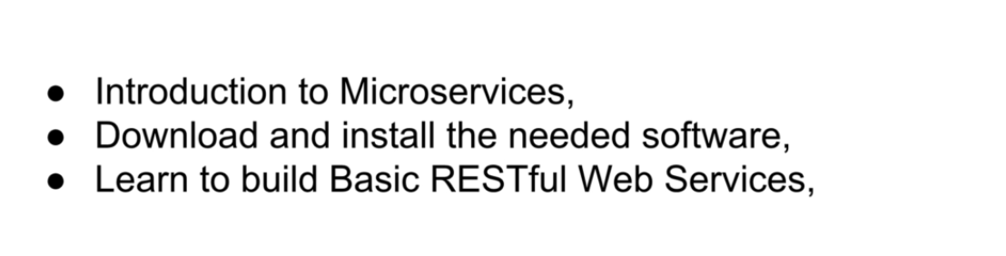

اگر شما در زمینه ساخت restfull web service ها مهارت لازم را نداشته باشید .در ادامه بخشی هایی را بصورت مجزا قرار دادم که بصورت مقدماتی روش های ساخت restfull webservice ها رو با استفاده از spring boot و spring MVC آموزش داده ام و شما می تونید در صورت نیاز با مراجعه به آن بخش ها ، ساخت و استفاده از restfull web service ها را یاد بگیرید .

اگر شما این بخش را دنبال کنید یادمی گیرید که چطور با استفاده از Spring Boot پروژه بسازید و اینکه چطورWebservice ای بسازید که از پروتکل های HTTP Post ، HTTP GET و PUT و DELETE و البته بیشتر از آنها پشتیبانی کنه .

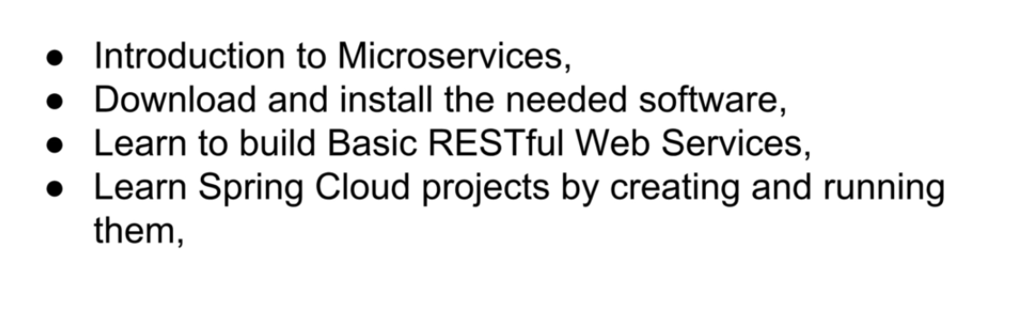

سپس شما انواع پروژه های Spring Cloud را یاد می گیرید که اینکه چگونه آنها را ایجاد و اجرا کنید.

در این ویدئو یک نمای کلی سطح بالا از تمام کارهایی که می خواهیم روی آن ها کار انجام دهیم را خواهید داشت.



در ابتدا شما در مورد Eureka discovery service یاد خواهید گرفت و سپس یاد خواهید گرفت که چگونه یکی از آنها را با تنظیمات خیلی مهم و اساسی ایجاد و اجرا کنید .

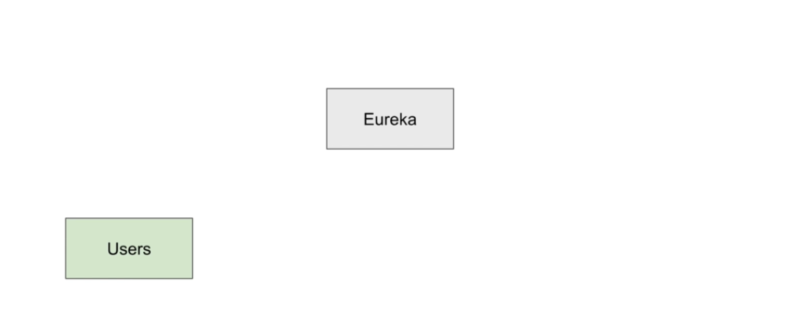

سپس شما یاد می گیرید که چگونه یک مایکروسرویس ابتدایی به نام Users microservice که پاسخگوی جزئیات مربوط به کاربرانهستش رو ایجاد کنید

سپس آن مایکروسرویس رو در Eureka micro service ثبت یا رجیستر می کنیم .

در این بخش وارد جزئیات نگهداری اطلاعات کاربران در دیتابیس و خواندن آن اطلاعات از دیتابیس نخواهم شد و در بخش های بعدی در مورد این موضوعات توضیحات لازم را خواهم داد.

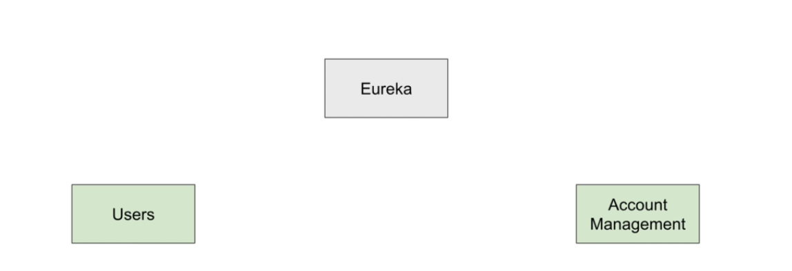

سپس یک مایکروسرویس دیگر ی رو به نام Account Microservice ایجاد خواهیم کرد.این مایکروسرویس مسئول ریست کردن پسورد وانجام Email verification خواهد بود.بعدا شما می تونید این مایکروسرویس را به 2 بخش کوچکتر تبدیل کنید که یکی از آنها مسئول ریست کردن پسورد باشه و سرویس دیگه مسئول Email Verification .در این دوره آموزشی من هر دو را با هم ترکیب می کنم .

بجز مایکروسرویس Users وارد جزئیات پیاده سازی مایکروسرویس های دیگه نمیشیم چونکه نمی خواهیم وارد پیاده سازی نحوه ریست کردن پسورد یا نحوه پیاده سازی Email verification بشیم .

عملا تنها مایکروسرویس های ساده را ایجاد می کنیم و آنها را در Eureka Discovery Service رجیستر می کنیم.

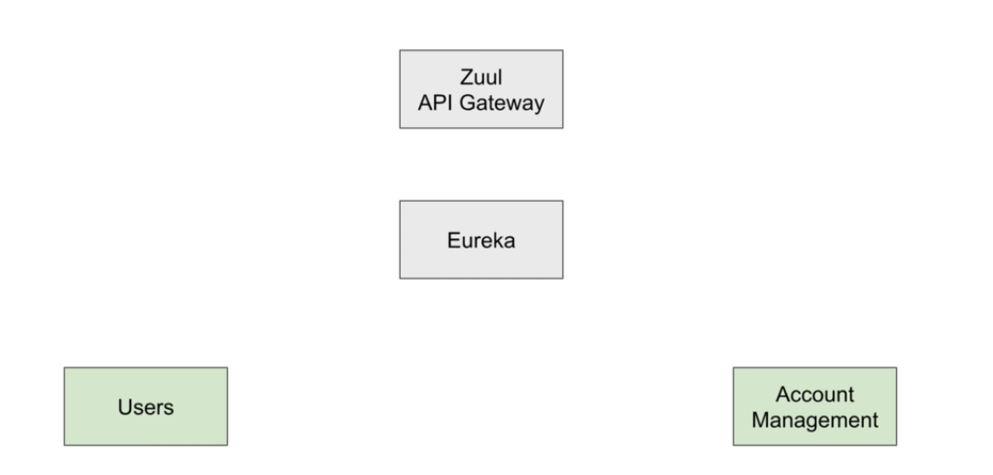

بعد ازاینکه 2 تا مایکروسرویس را ایجاد و اجرا کردیم یادمیگیریم که چطور یک API Gateway ایجاد کنید .

API Gateway به عنوان نقطه ورودی مرکزی برای درخواست های HTTP عمل می کنه و درخواستهای ما رو به مایکروسرویس مورد نظر ما ارسال می کنه.

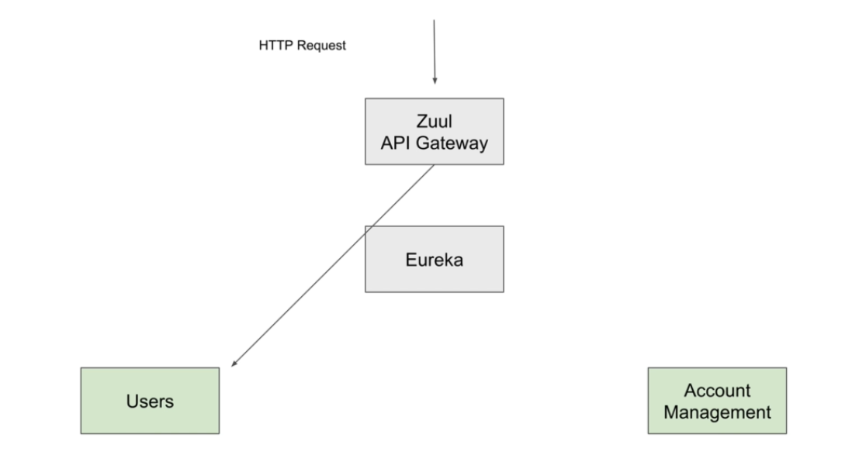

زمانی که یک درخواست HTTP برای Users Microservice ارسال می شود ابتدا آن درخواست به سمت API Gateway ارسال می شه و بعد از اون به وب سرویس مقصد ارسال می شه.

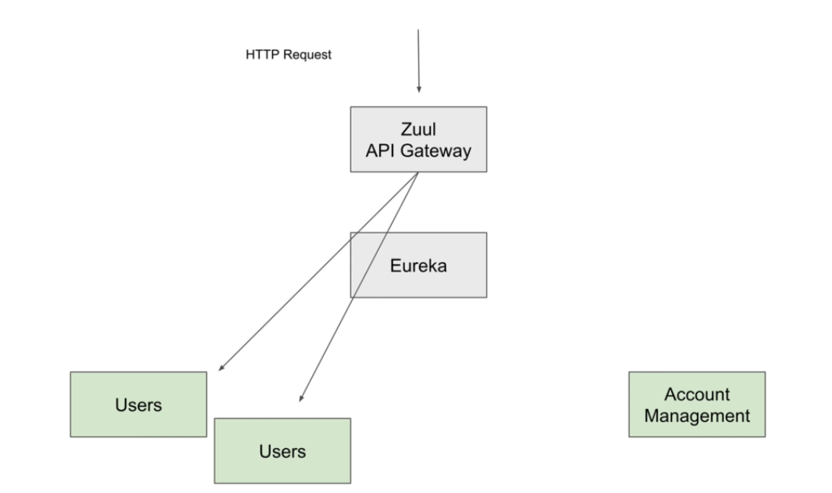

حالا که 2 تا مایکروسرویس در حال اجرا داریم و API Gateway هم ایجاد شده ، شما میگیریم که چطور از ZUUL API Gateway بعنوان Load Balancer استفاده کنید. از مایکروسرویس Usersیک Instance یا نمونه دیگه اجرا می کنیم و خواهیم دید که چطور Http Request بین چندین نمونه از مایکروسرویس ها بالانس خواهد شد.

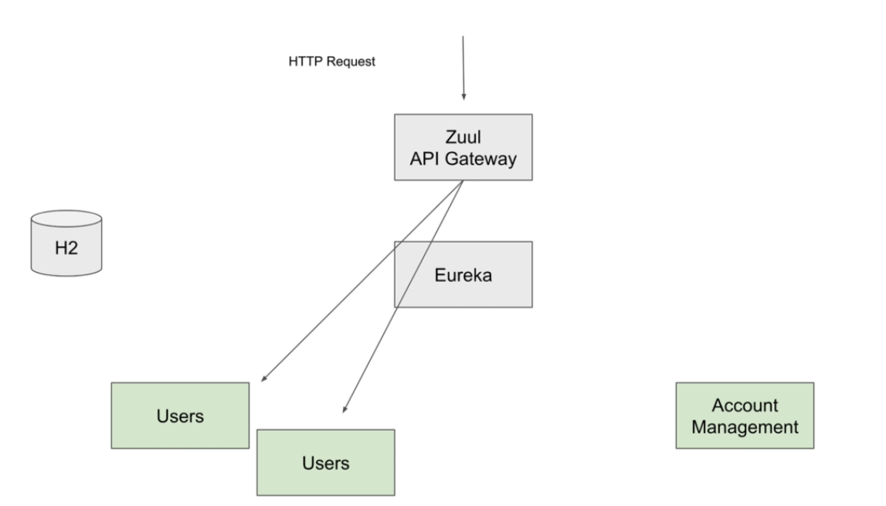

در مرحله بعد یاد میگیریم که چطور از In Memory Database ها استفاده کنیم که نصبشون هم بسیار سریع هست .

ما می تونیم فایل پیکربندی را برای متصل شدن به دیتابیس های دیگه هم مثل Mysql , Oracle و ...تغییر بدیم.

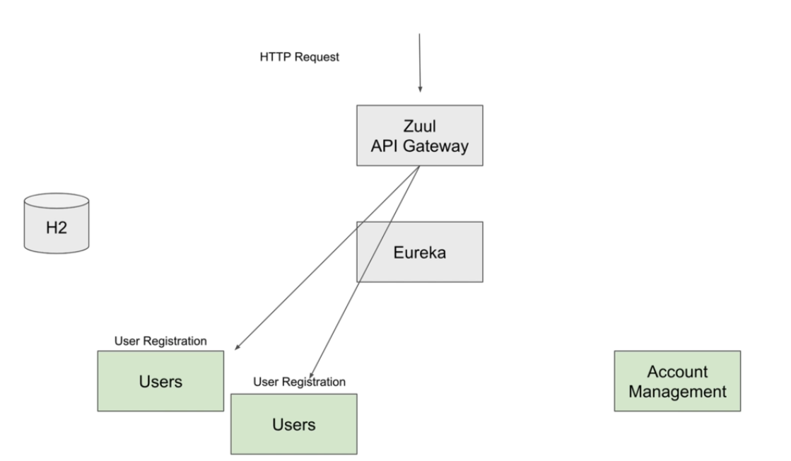

پس از اتصال به دیتابیس وارد نحوه پیاده سازی Users Microservice می شیم و مراحل ثبت کاربر را پیاده سازی می کنیم.

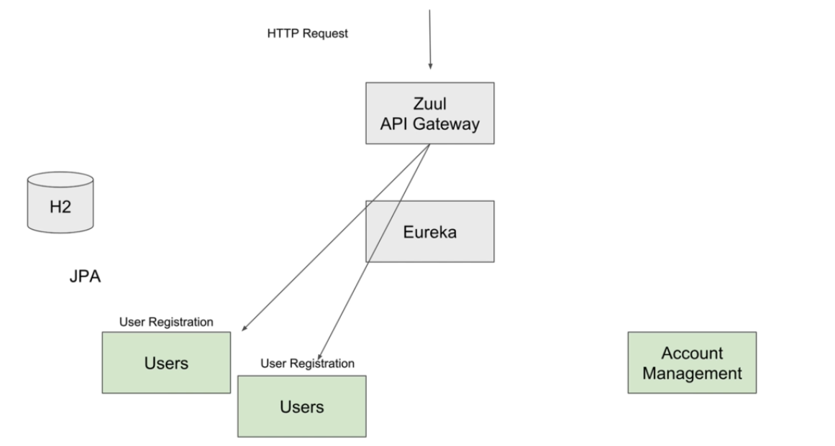

در مرحله بعد Spring Data JPA را به مایکروسرویس Users اضافه خواهیم کرد و یاد می گیریم که چطور از آن برای persist کردن جزئیات کاربران در دیتابیس استفاده کنیم.که در این مرحله اطلاعات را در دیتابیس H2 In memory ذخیره می کنیم و بعدش بخاطر اینکه از spring data jpa استفاده کرده ایم براحتی می توانیم بدون هیچ تغییری در کد جاوا به My sql سوییچ کنیم.

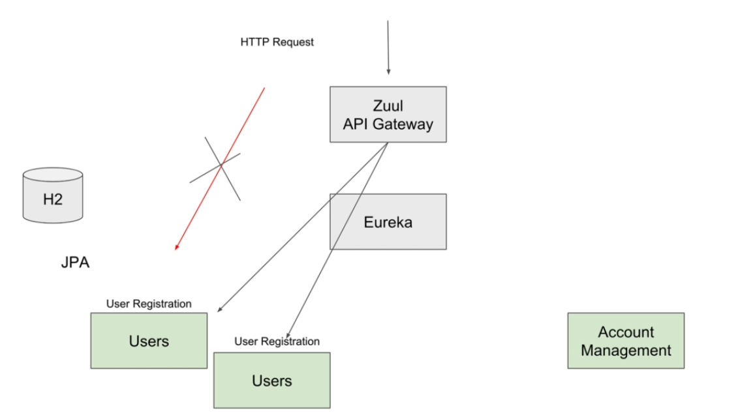

سپس spring security را به Users microservice اضافه خواهیم کرد و اون رو برای Http Request ها پیکربندی خواهیم کرد که تنها از طریق API Gateway پذیرفته بشند.بنابراین HTTP Request ها اجازه نخواهند داشت بصورت مستقیم به Users Microservice ارسال بشند مگر اینکه از API Gateway عبور کنند .

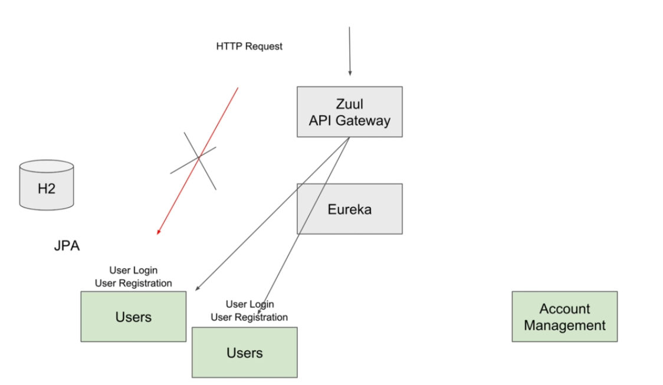

در مرحله بعد User loginرا پیاده سازی خواهیم کرد و این کار رو به مایکروسرویس Users محول می کنیم.ما می تونیم برای ثبت کاربرها و login شون از مایکروسرویس دیگه ای استفاده کنیم ولی در این مرحله این مسئولیت را به همون مایکروسوریس Users واگذار می کنیم.

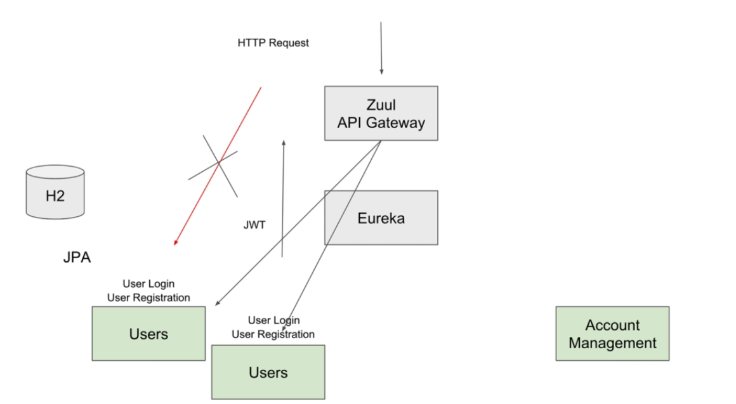

پس از ورود موفق کاربرها برای آنها یک توکن جهت Authorization صادر می کنیم ، که برای این کار از JWT استفاده خواهیم کرد که مخفف Json Web Token هستش.

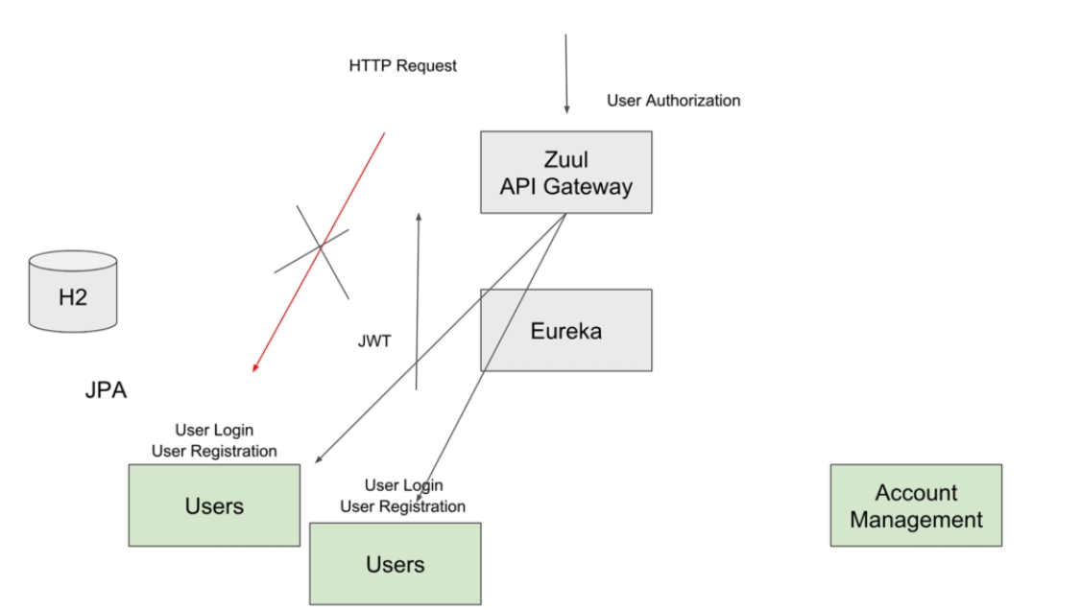

از این Token باید در تمام request ها که به سمت هر کدام از Webservice ها مون که نیاز به Authorization کاربر دارند ارسال می شوند استفاده بشه.

پس از اینکه API Gateway به عنوان نقطه مرکزی ورودی تمام API ها ایجاد شد مسئولیت Authorization کاربر رو به آن منتقل خواهیم کرد.

در این نقطه ما باید یک معماری Spring cloud مقدماتی داشته باشیم که همچنین یک سرویس مقدماتی برای ثبت و لاگین کاربران داشته باشیم.

باید به این نکته توجه داشته باشیم که مایکروسرویس ها دارای فایل مربوط به پیکربندی با پسوند .properties هستند و بخشی از تنظیمات داخل این فایل ها بین مایکروسرویس ها مشترک هستند. مثلا پیکربندی های مربوط به اتصال به دیتابیس . این پیکربندی ها می تونند بصورت متمرکز پیاده سازی بشند و در دسترس تمام مایکروسرویس ها بصورت مشترک قرار بگیرند.

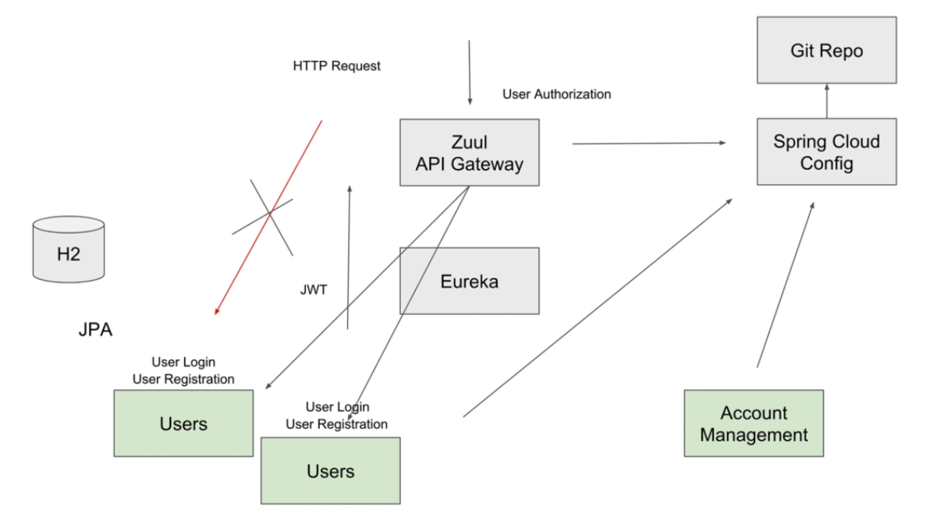

در مرحله بعد شما یاد می گیرید که چگونه Spring cloud config server خودتان را که پیکر بندی های مرکزی در آن پیاده سازی شده اند ، ایجاد و اجرا کنید .

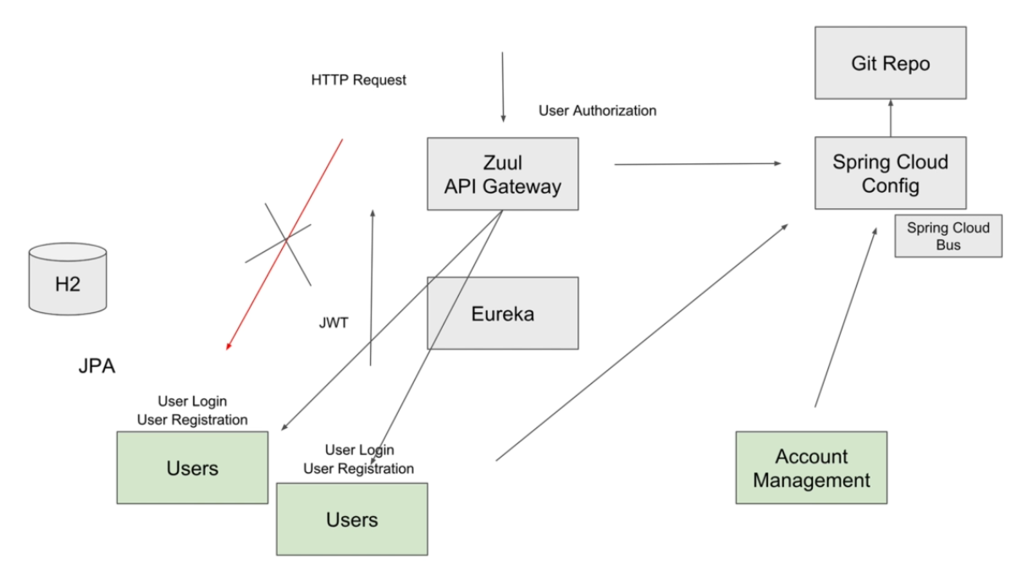

علاوه بر ایجاد Spring cloud config server شما Sprin cloud buss رو هم یاد خواهید گرفت.

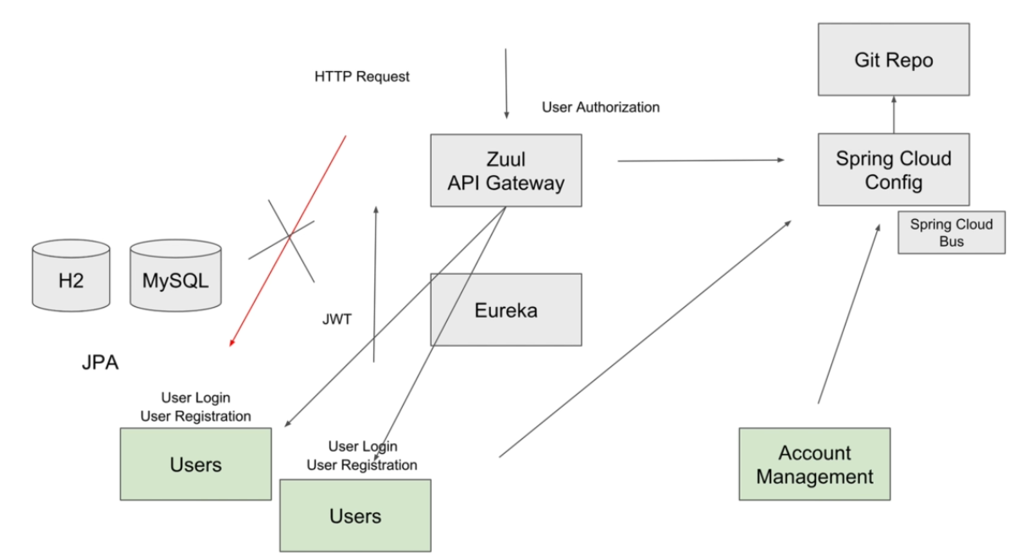

زمانی که ما معماری ابتدایی Spring cloud و پیکر بندی های اون را پیاده سازی کردیم و اجراش کردیم ، یاد می گیریم که چطور مایکروسرویس خودمون رو برای کار با دیتابیس Mysqlپیکربندی کنیم.

مرحله به مرحله با هم پیش می ریم و توی این مرحله می خواهیم که در مورد ساخت Rest full Webservice ها در Spring cloud بیشتر بدانیم .